桂林电子科技大学
数据结构与算法 实验报告

实验名称 | 实验一 一元多项式加法 |  |  |  |  |  |  |  |  | 辅导员意见：  成绩 辅导员  签 名
院 系 | 计算机与信息安全学院 |  |  | 专业 |  | 计算机大类 |  |  |  | 辅导员意见：  成绩 辅导员  签 名
学 号 | 1800300636 |  |  | 姓名 |  | 奚锐 |  |  |  | 辅导员意见：  成绩 辅导员  签 名
实验日期 | 2019 | 年 | 10 |  | 月 |  | 11 | 日 |  | 辅导员意见：  成绩 辅导员  签 名

一元多项式加法
一、实验目的（对应的中级实验的实验目的）
（1）掌握线性表链式存储下的基本操作实现；
（2）掌握用链表实现多项式加法的操作。

二、实验内容（对应的中级实验的实验内容）
（1）单链表的基本接口设计与实现，至少包括建立空的链表、判断链表是否为空、插入运算、删除运算和查找运算等功能，并设计主程序对接口进行测试。
（2）设计链表表示多项式的数据结构设计，并设计算法实现多项式的加法运算。

三、实验总结（必须包含遇到的问题以及解决方法）

四、实验代码（包括测试用例运行结果截图）
#include<stdio.h>
#include<stdlib.h>
typedef struct tagNode
{
float coef;
int exp;
tagNode *next;
};
typedef tagNode *Node;
Node init_Node()
{
Node h=NULL,t=NULL;
Node p=(Node)malloc(sizeof(tagNode));

scanf("%f %d",&p->coef,&p->exp);
while(p->coef!=0)
{
if(h==NULL)
{
t=h=p;

}
else
{
t->next=p;
t=t->next;
}
t->next=NULL;
p=(Node)malloc(sizeof(tagNode));
scanf("%f %d",&p->coef,&p->exp);
}

return h;
}
void print_poly(Node p,int x)
{
printf("Y%d=",x);
Node h=p;
while(h!=NULL)
{
if(p==h)
{
if(h->exp==0) printf("%.1f",h->coef,h->exp);
else printf("%.1fx^%d",h->coef,h->exp);

}
else
{

if(h->coef>1) {
printf("+%.1fx^%d",h->coef,h->exp);
}
else {
printf("%.1fx^%d",h->coef,h->exp);
}
}

h=h->next;
}
printf("\n");

}
void add_poly(Node pa,Node pb,int o)
{
Node p=pa;//链表1，将来的结果也放在此
Node q=pb;//链表2
Node pre=pa;
Node u;//临时用
float x;

while (p!=NULL && q!=NULL)//当两个链表都不为空
{
//比较链表1跟链表2当前节点的指数大小，链表1也是存放结果的地方
if (p->exp<q->exp)
{
pre=p;
//p指向要比较的下一个结点。pre指向的是结果链表的最后一个结点。
p=p->next;
}
else if (p->exp==q->exp)//假如链表1和链表2的指数相等，就要系数相加
{
if(o>0)x=p->coef+q->coef;
else x=p->coef-q->coef;

if (x!=0)//相加后的系数不为0，有必要保留一个结点就可以了
{
p->coef=x;
pre=p;
}
else
//如果相加后，系数是0，不需要保留任何一个结点，
//在这里删除链表1的结点，下面删除链表2的结点
{
pre->next=p->next;//保持链表1的连续性
free(p);
}
p=pre->next;//p指向要比较的下一个结点
//下面的代码是进行链表2结点的删除工作
//因为指数相等，仅仅需要保留一个结点就可以了
//而结果直接保存在链表1中，所以，删除链表2的结点。
u=q;
q=q->next;
free(u);
}
else
//如果链表2的当前节点指数小，
//那么要把链表2的当前节点加入到结果链表中（即是链表1）
{
//相当于把结点插入到链表1中，
//用u作为临时变量，保存链表2的下一个当前节点的位置。
u=q->next;
q->next=p;
pre->next=q;
pre=q;//pre指向了新插入的节点
if(o<0) pre->coef=-1*pre->coef;//如果是减法就改符号
q=u;
}

}
//如果链表2比链表1长，那么需要把链表2多余的部分加入结果链表中。
//链表1比链表2长，则什么都不用做。
if (q)
{
pre->next=q;
}
free(pb);
}

int main()
{
int x=0;
scanf("%d",&x);
Node x1=init_Node();//建立多项式1
print_poly(x1,1);
Node x2=init_Node();//建立多项式2
print_poly(x2,2);
add_poly(x1,x2,x);//x是用来控制加减法的
//printf("%d",x1->coef);
print_poly(x1,3);
return 0;
}
测试数据和运行结果：
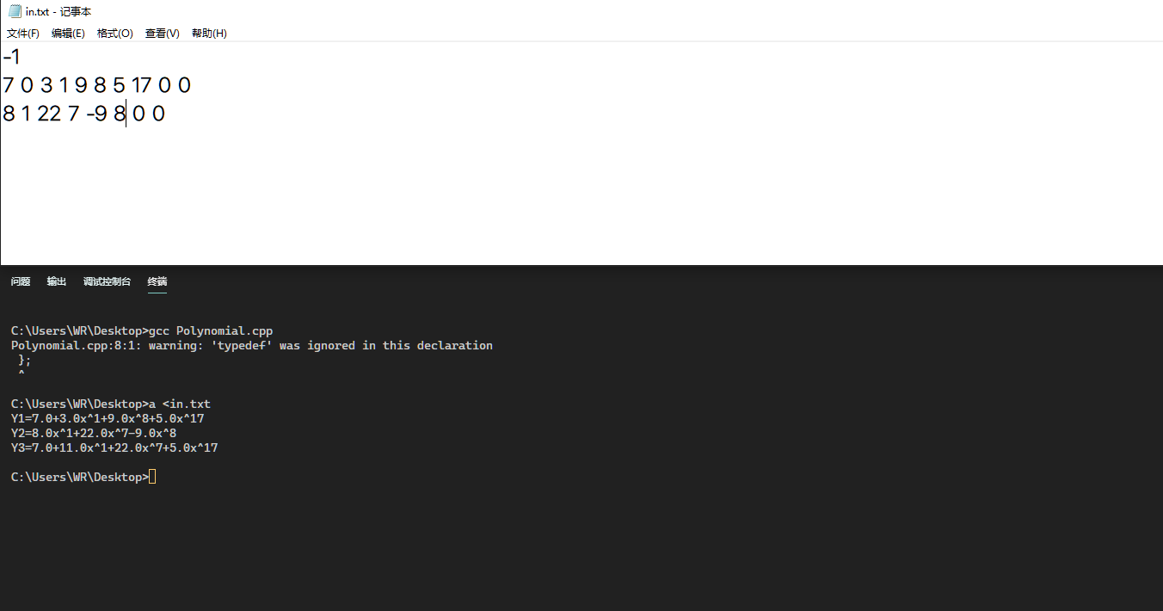
五、实验扩展（根据自己的情况决定是否有该部分）
实验内容：多项式A和B相减，建立多项式D＝A－B，并输出相减的结果多项式D
实验代码：
#include<stdio.h>
#include<stdlib.h>
typedef struct tagNode
{
float coef;
int exp;
tagNode *next;
};
typedef tagNode *Node;
Node init_Node()
{
Node h=NULL,t=NULL;
Node p=(Node)malloc(sizeof(tagNode));
//printf("������ϵ����ָ��(����0������)\n");
scanf("%f %d",&p->coef,&p->exp);
while(p->coef!=0)
{
if(h==NULL)
{
t=h=p;

}
else
{
t->next=p;
t=t->next;
}
t->next=NULL;
p=(Node)malloc(sizeof(tagNode));
scanf("%f %d",&p->coef,&p->exp);
}

return h;
}
void print_poly(Node p,int x)
{
printf("Y%d=",x);
Node h=p;
while(h!=NULL)
{
if(p==h)
{
if(h->exp==0) printf("%.1f",h->coef,h->exp);
else printf("%.1fx^%d",h->coef,h->exp);

}
else
{

if(h->coef>1) {
printf("+%.1fx^%d",h->coef,h->exp);
}
else {
printf("%.1fx^%d",h->coef,h->exp);
}
}

h=h->next;
}
printf("\n");

}
void add_poly(Node pa,Node pb,int o)
{
Node p=pa;//链表1，将来的结果也放在此
Node q=pb;//链表2
Node pre=pa;
Node u;//临时用
float x;

while (p!=NULL && q!=NULL)//当两个链表都不为空
{
//比较链表1跟链表2当前节点的指数大小，链表1也是存放结果的地方
if (p->exp<q->exp)
{
pre=p;
//p指向要比较的下一个结点。pre指向的是结果链表的最后一个结点。
p=p->next;
}
else if (p->exp==q->exp)//假如链表1和链表2的指数相等，就要系数相加
{
if(o>0)x=p->coef+q->coef;
else x=p->coef-q->coef;

if (x!=0)//相加后的系数不为0，有必要保留一个结点就可以了
{
p->coef=x;
pre=p;
}
else
//如果相加后，系数是0，不需要保留任何一个结点，
//在这里删除链表1的结点，下面删除链表2的结点
{
pre->next=p->next;//保持链表1的连续性
free(p);
}
p=pre->next;//p指向要比较的下一个结点
//下面的代码是进行链表2结点的删除工作
//因为指数相等，仅仅需要保留一个结点就可以了
//而结果直接保存在链表1中，所以，删除链表2的结点。
u=q;
q=q->next;
free(u);
}
else
//如果链表2的当前节点指数小，
//那么要把链表2的当前节点加入到结果链表中（即是链表1）
{
//相当于把结点插入到链表1中，
//用u作为临时变量，保存链表2的下一个当前节点的位置。
u=q->next;
q->next=p;
pre->next=q;
pre=q;//pre指向了新插入的节点
if(o<0) pre->coef=-1*pre->coef;//如果是减法就改符号
q=u;
}

}
//如果链表2比链表1长，那么需要把链表2多余的部分加入结果链表中。
//链表1比链表2长，则什么都不用做。
if (q)
{
pre->next=q;
}
free(pb);
}

int main()
{
int x=0;
scanf("%d",&x);
Node x1=init_Node();//建立多项式1
print_poly(x1,1);
Node x2=init_Node();//建立多项式2
print_poly(x2,2);
add_poly(x1,x2,x);//x是用来控制加减法的
//printf("%d",x1->coef);
print_poly(x1,3);
return 0;
}
测试截图：

